程序说明

一、初始化

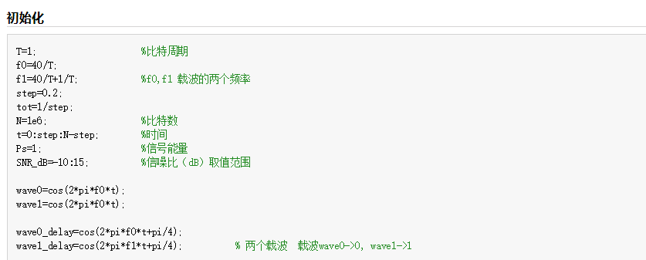

设置初始参数，生成2FSK调制所用的两个频率的载波。

二、信噪比循环

在给定的一个信噪比之下：



1、产生二进制的基带数据。

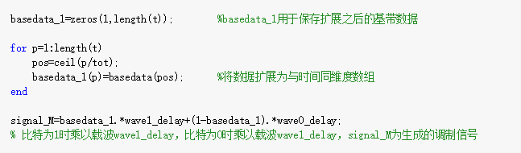

2、用basedata_1保存扩展之后二进制基带数据，basedata_1内每1/step个数据对应基带数据中的一个比特（取值相同），扩展之后的basedata_1与时间数组同维度。将basedata_1与载波1（wave1_delay）相点乘就将值为1的比特调制成了载波1；将basedata_1取反之后与载波0（wave0_delay）相点乘后就将值为0的比特调制成了载波2。所以signal_M即为2FSK调制信号。

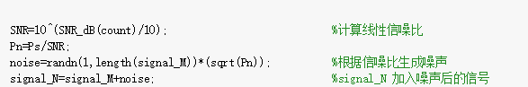

3、信号的能量与信噪比均为已知，可以直接计算出噪声的功率，使用randn函数生成方差为Pn的高斯噪声。将噪声加到调制好的信号上即得到了接收信号。

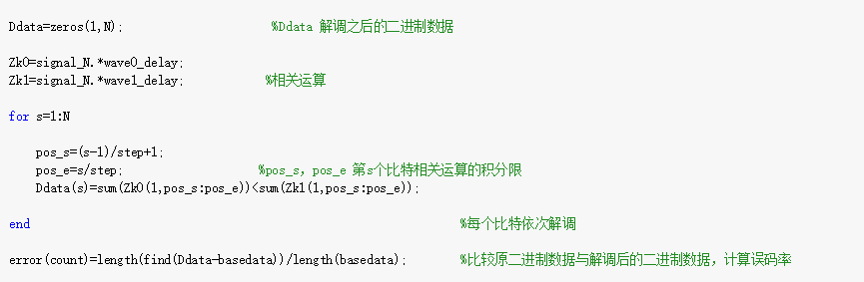

4、解调方法使用了相干解调，将每个比特的接收信号分别与载波1和载波0进行相关运算得到Zk1和Zk0，然后比较两者的大小，Zk1较大则认为该比特为1，Zk1较小则认为该比特为0。将解调之后的二进制数据保存在Ddata中，将Ddata和生成的二进制基带数据basedata相减后计算其中不为0的数据总数即为误比特数，再除以数据总数就得到了在该信噪比之下的误比特率。

5、重复上述流程，进行完信噪比循环之后就可以得到每个信噪比对应的误比特率。

三、绘制各步的曲线

计算误码率时使用了大量的数据来保证可信程度，但是绘制曲线时为了减少代码运行的时间，对数据进行了合理的缩减。重复上述过程之后，使用







分别绘制二进制基带数据，2FSK调制信号和一个给定信噪比下的接收信号（信噪比可调）的曲线。

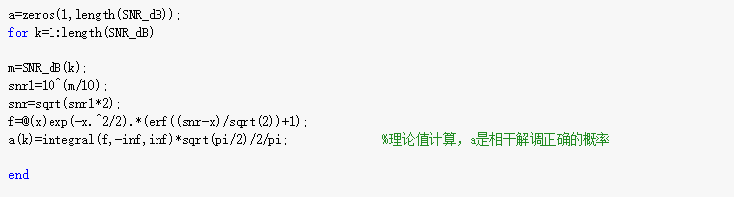

最后，该段程序计算出在各个信噪比下相干解调正确解调的概率，并使用



绘制误比特率和理论误比特率的对比曲线。

GUI结果展示：

